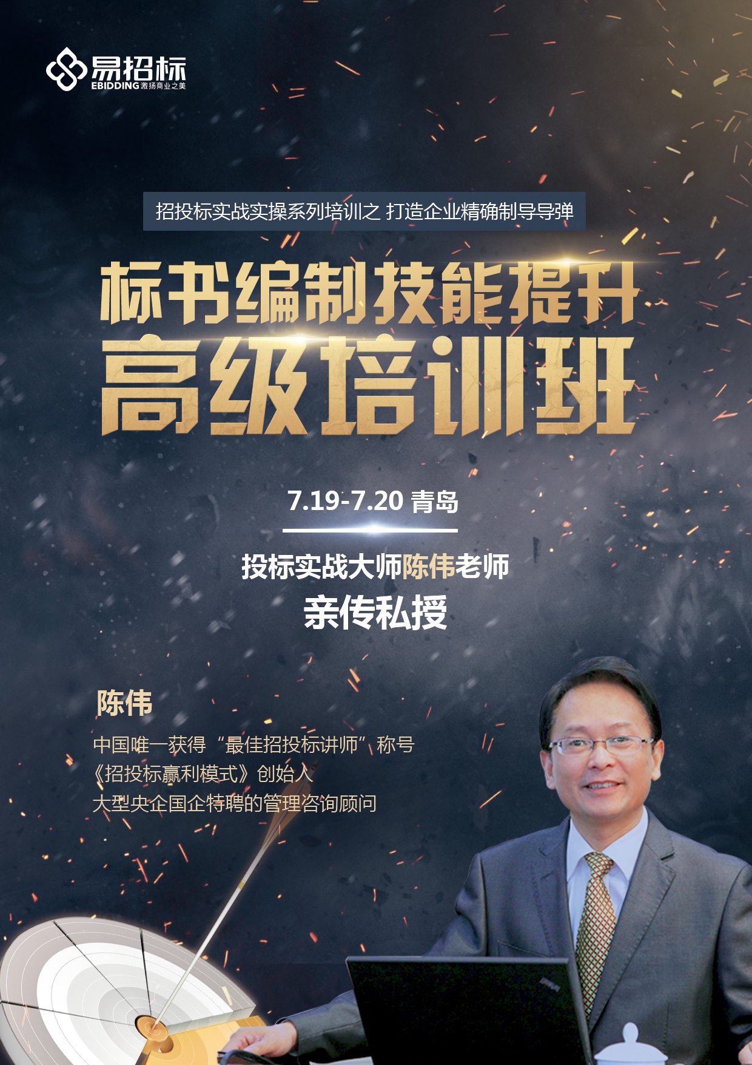

各投标人：
在招投标时代，投标文件即标书制作既是招投标最重要的一个环节，又是整个项目营销的载体。如果说招投标是一场战争，那标书就是你手里的武器，是射向对手的子弹。然而，多数投标人射向对手的子弹不是精确制导导弹而是一枚枚“臭弹”：错漏百出，缺页少项，自相矛盾......使许多投标人“出师未捷身先死”。因而，无论是大客户团购营销，项目营销还是产品营销、服务营销，只要是需要投标的企业，标书制作都是必须掌握的基本功，是企业必备的核心竞争力。给客户提供一份尽可能完美的投标文件，是投标人最重要最现实最直接的工作技能。
为帮助广大投标人提高标书编制的技能，快速提升中标率，我们特别邀请了招投标界最具影响力的培训名师、《招投标赢利模式》创始人陈伟老师来给大家开设《打造精确制导导弹--满分标书制作的五大技能》课程。同时针对目前电子招标投标方式的越来越普及，同步讲授《关于电子招标中电子标书制作的关键要点》课程。
如果你曾因标书制作不当而丢过标，那就请你在2018年的开年时间段7月19－20日花2天时间彻底改过，弃旧图新，全面提升标书编制的技能水平，为来年公司赢取一个个
大单！

- 培训对象
各单位标书制作人员，市场营销人员、客户经理等。
- 小班制讲课
本次课程采用小班制讲课，课程特点：
1、极度实战实用。现场回答学员的所有问题，现场交给学员实操工具，课程绝对提升您的投标功力，增加中标概率。
2、绝对丰富多样。在授课形式上新鲜活泼，风趣幽默。课程由小组讨论、精彩故事、案例分析、图片视频、情景演练、总结回顾等部分构成。

- 陈伟老师介绍
陈伟老师担任：招投标实战学院院长\中国企业联合会培训委员会执委\中国招投标教育培训中心名誉主任\中国工业品营销研究院招投标研究所所长、首席专家。
陈伟老师荣获国家发改委所属机构颁发的“最具影响力培训师”称号，唯一获得“最佳招投标讲师”称号，同时还是中国招投标采购培训网“专家委员”，《中国招标》杂志“专家讲师”，北大、清华总裁班特聘教授。
陈伟老师多年来致力于招投标管理理念与知识的普应用，为近百家央企和知名企业集团提供体系化的咨询培训，培养面授学员上万人。开创出“招投标管理学”学科，推出一系列快速提升中标率的方法和工具，被业界誉为“投标实战大师”。
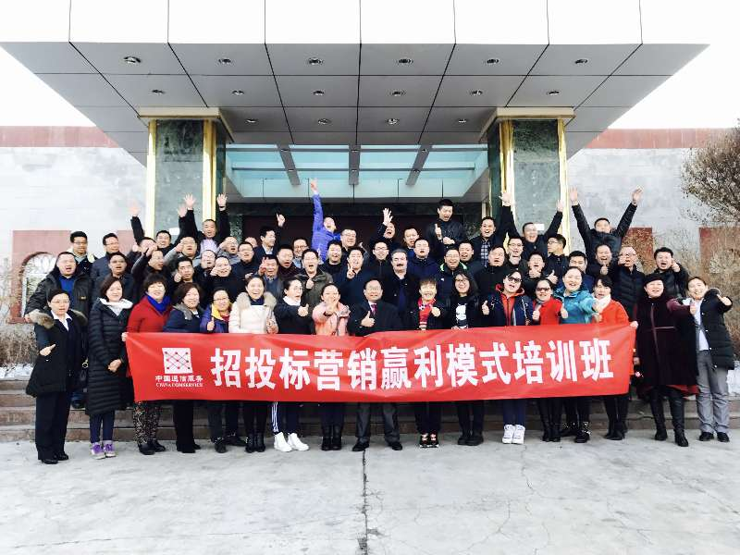

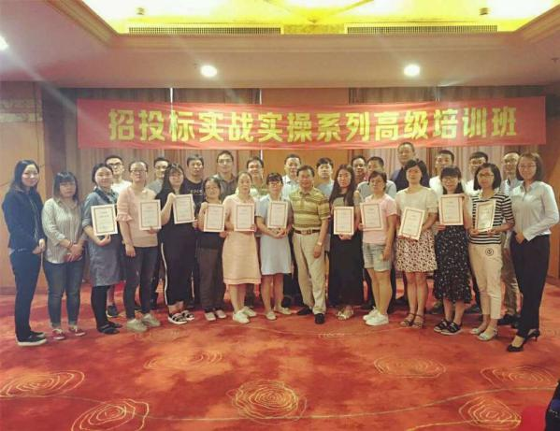
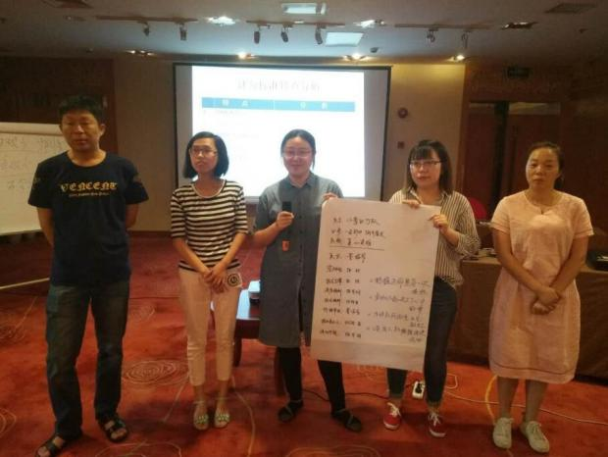
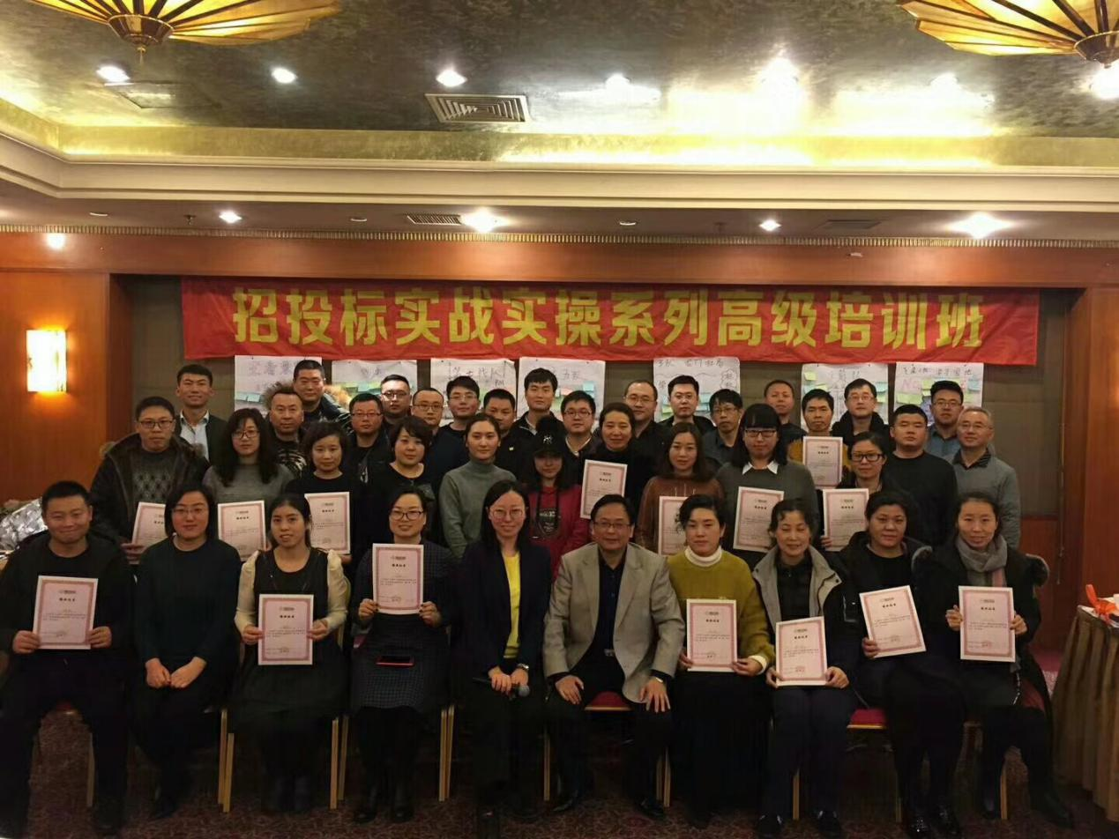
- 培训内容
时间 | 课程名称 | 内容简介
第一天9:00-15:30  第二天  9:00-12:00 | 满分标书制作的五大技能 | 第一章、重新认识投标文件的定位  一、标书编制不好的原因  缺少针对性，标书内容空泛  缺少准确性，招标方想要的看不到  缺少准备，投标所需资料不齐全  缺少经验，标书错漏之处众多  时间仓促，标书制作不完美招投标法律体系  二、投标文件五大定位  法律地位  工作重心  投标载体  验收标准  形象门面  三、制标书的五字真经  协、透、严、亮、美  第二章 协：有效协作与沟通是前提  一、标书制作流程  二、两种重要的沟通渠道  现场演练，一次投标前信息沟通会的准备和提问  第三章 透：读透招标文件是关键  一、六看招标文件  一看招标公告  二看投标人须知  三看项目（服务）需求要点  四看评分标准  五看技术偏离表  六看标书格式  二、如何从招标文件发现业主的意图  1、投标文件要突出的五个侧重点  2、从评分标准发现招标文件的倾向性  针对一份招标文件进行分析解读，并讲述自己的理解，小组进行评议。  第四章 严：严谨是投标文件的基础  一、投标文件编制五个标准化  二、投标文件编制四大原则  第五章 亮：突出优势亮点是生命  一、什么是优势亮点？  二、 如何体现公司的独特优势？  第六章 美：必须对标书进行审查与美化  一、制作形式完美的标书  二、形式上有可能犯的错误  三、投标书编写注意事项  现场成果：某某 公司标书编制审核检查清单  第七章 课程总结
第一天15:45-17:00 | 关于电子招标中电子标书制作的关键要点 | 主要讲解电子招标投标的标书制作中，如何理解招标文件对于电子格式的要求，编制时如何响应。

- 培训时间和地点
报到时间：7月18日14：00～17：00 7月19日 7：30～9:00
培训时间：7月19日（周四） 9：00至17：00 7月20日（周五）9:00至12:00
培训地点：青岛

- 培训费用
培训费用¥3980元/人（包含授课资料费、午餐和茶歇），住宿自理。多人报名有优惠。

- 报名方法
报名链接网址：http://bid.zcjb.com.cn/bsp/btc/detail/training.htm
报名、支付：在线完成报名和支付操作，通过支付宝、微信、网银完成在线即时支付，支付完成后即时获得电子门票。也可通过线下电汇形式完成支付。
特别说明：为保证效果，本期培训班设有人数限制，报满即止。
- 联系方式
联系人：吴老师 13917501714 （微信同步）
上海汇招信息技术有限公司
2018年6月19日

